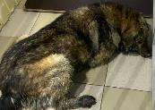 | 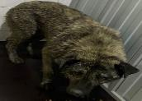 | 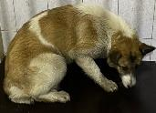 | 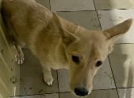
№ 190  Отловлено: 27.03.2023  ул. 3ПС, 10Б стр. 6  Вид: собака.  Порода/пол: беспородный, кобель.  Окрас: черно - рыжий.  Возраст: 2 года.  Вес: 32 кг.  Рост: 52 см. в холке.  Приметы:  Особенности поведения: Спокойный.  ИН:  Вакцинация:  Кастрация:  Вет. паспорт: нет. | № 191  Отловлено: 27.03.2023  ул. 3ПС, 10Б стр. 2  Вид: собака.  Порода/пол: беспородный, кобель.  Окрас: темно - серый.  Возраст: 1,5 года.  Вес: 30 кг.  Рост: 51 см. в холке.  Приметы:  Особенности поведения: Спокойный.  ИН:  Вакцинация:  Кастрация:  Вет. паспорт: нет. | № 192  Отловлено: 27.03.2023  ул. Северная, 55 стр. 4  Вид: собака.  Порода/пол: беспородная, сука.  Окрас: бело - рыжий.  Возраст: 2 года.  Вес: 27 кг.  Рост: 50 см. в холке.  Приметы:  Особенности поведения: Спокойный.  ИН:  Вакцинация:  Стерилизация:  Вет. паспорт: нет. | № 193  Отловлено: 27.03.2023  ул. 60 лет Октября, 29А  Вид: собака.  Порода/пол: беспородная, сука.  Окрас: рыжий.  Возраст: 1,5 года.  Вес: 18 кг.  Рост: 47 см. в холке.  Приметы:  Особенности поведения: Спокойный.  ИН:  Вакцинация:  Стерилизация:  Вет. паспорт: нет.

